NATIONALE SCHEIKUNDE OLYMPIADE

**OPGAVEN VOORRONDE 2**

**woensdag 21 april 2004**

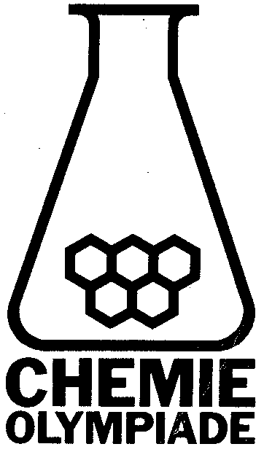 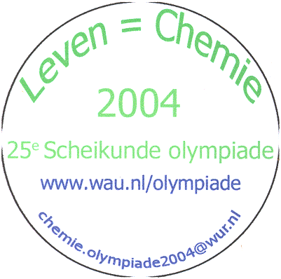

1. **Deze voorronde bestaat uit 31 vragen verdeeld over 6 opgaven**
2. **De maximumscore voor dit werk bedraagt 100 punten**
3. **De voorronde duurt maximaal 3 klokuren**
4. **Benodigde hulpmiddelen: rekenapparaat en BINAS**
5. **Bij elke vraag is het aantal punten vermeld dat een juist antwoord oplevert**

Productie van ammoniak 25 punten

Ammoniak is een belangrijke grondstof, die wordt gebruikt in de productie van de kunstmest ureum en vele andere chemische producten. Ammoniak kan worden bereid uit stikstof en waterstof. Daarbij kan zich het volgende evenwicht instellen: N2 + 3 H2 →← 2 NH3

De gibbsenergieën *G* van de drie gassen bij een temperatuur *T* = 800 K zijn:

*G*(N2) = −8,3 × 103 J mol−1

*G*(H2) = −8,3 × 103 J mol−1

*G*(NH3) = 24,4 ×103 J mol−1

1. Bereken de verandering in gibbsenergie (Δr*G*) voor de omzetting bij 800 K van één mol N2 in NH3. 2
2. Bereken de evenwichtsconstante *K*r bij 800K voor de vorming van ammoniak. Gebruik hierbij Δr*G* (zie vraag 1) en Binas-tabel 36C. 2

Evenwichtsconstanten kunnen tevens worden uitgedrukt in partiële drukken van de reactanten en *p*o. Dus:



De partiële drukken van ammoniak, stikstof en waterstof zijn fracties van de totale druk. Zij kunnen als volgt worden weergegeven: *= x p*tot, *= y p*tot, *= z p*tot.

Hierin is *x* gelijk aan de molverhouding . Voor *y* en *z* gelden gelijksoortige betrekkingen als voor *x*. Als men er van uitgaat dat de molverhouding waarin stikstof en waterstof worden toegevoegd gelijk is aan 1 : 3, kunnen de partiële drukken  en  worden uitgedrukt in *x* en *p*tot.

1. Druk *y* en *z* in *x* uit en geef de vergelijkingen waarmee  en  worden uitgedrukt in *x* en *p*tot. 4

Substitutie van de gevonden betrekkingen in bovenvermelde evenwichtsconstante levert: 

1. Toon aan dat deze betrekking voor *K*r juist is. 3
2. Bereken *x* als gegeven is, dat *p*0 = 0,10 MPa en *p*tot = 30 MPa. (Hint: *Kr* is reeds berekend in 2) 6

In een ammoniakfabriek wordt de benodigde waterstof verkregen uit methaan en water volgens de reactie: CH4 + H2O → CO + 3 H2

Stikstof wordt verkregen uit lucht door onttrekking van de aanwezige zuurstof met CO volgens de reactie: O2 + 2 CO → 2 CO2

Voor deze opgave mag worden aangenomen dat lucht een mengsel is van 80 volume-% stikstof en 20 volumeprocent zuurstof.

Een ammoniakfabriek bestaat uit drie units: één voor de waterstofproductie, één voor de stikstofproductie en één voor de productie van ammoniak. Elke unit bestaat uit een reactor en een scheidingsruimte (separator). Zie onderstaand schema. De verschillende stofstromen staan hierin vermeld met genummerde pijlen. Elke unit bestaat uit een reactor en een scheidingsruimte.

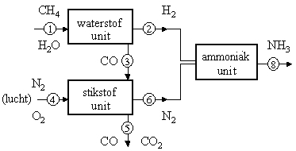

De aanvoeren van methaan en waterdamp in de waterstofunit en van lucht in de stikstofunit zijn zo op elkaar afgestemd dat de molverhouding waarin stikstof en waterstof de ammoniakunit ingaan gelijk is aan 1 : 3.

De ammoniakstroom op plaats ⑧ is: *n* [NH3, ⑧] = 300 mol s−1.

1. Bereken de volgende stofstromen in de fabriek in mol s−1 4

*n*[H2,②], voor waterstof op plaats ②

*n*[N2,⑥], voor stikstof op plaats ⑥

*n*[CH4,①], voor methaan op plaats ①

*n*[H2O,①], voor water op plaats ①

*n*[CO,③], voor koolmonoxide op plaats ③

*n*[O2,④], voor zuurstof op plaats ④

*n*[CO,⑤], voor koolmonoxide op plaats ⑤

De reactor in de ammoniakunit is een zogenaamde buisreactor. De temperatuur hierin is 800 K. Naarmate de gasstroom verder in de buisreactor komt, neemt de hoeveelheid NH3 in het gasmengsel toe en nemen de hoeveelheden N2 en H2 af. De snelheid van de gasstroom is zodanig ingesteld dat zich in de reactor geen evenwicht instelt. Het gasmengsel dat de reactor verlaat, is dus geen evenwichtsmengsel. In de ammoniakunit worden de niet-omgezette stikstof en waterstof vanuit de scheider teruggeleid naar de reactor, zoals hieronder is weergegeven.

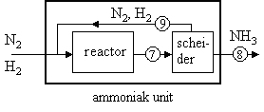

Neem aan dat de totale terugstroom van N2 + H2, *n*[N2 + H2, ] die de scheider verlaat, negen maal zo groot is als de ammoniakstroom op plaats ➇, *n* [NH3, ⑧].

1. Laat met behulp van een berekening van de molverhouding  op plaats ⑦ zien dat het mengsel dat langs plaats ⑦ stroomt geen evenwichtsmengsel is. 2
2. Leg uit waarom de snelheid van de gasstroom in de reactor van de ammoniakunit zodanig is dat zich in de reactor geen evenwicht instelt. 2

Aromaten 20 punten

Benzeen is het prototype van een aromatische koolwaterstof. De grotere koolwaterstoffen, die uit een netwerk van benzenoïdringen (enigszins als een stukje van een grafietlaag) bestaan kunnen ook aromatisch karakter bezitten en heten 'polycyclische aromatische koolwaterstoffen' of PAK's. Vele structuureigenschappen van PAK's kunnen begrepen worden door deze opgebouwd te denken uit 6‑'benzenoïde' aromaatringen. De eenvoudigste PAK is naftaleen, C10H8,

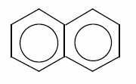

Merk op dat, hoewel naftaleen over het algemeen getekend wordt met twee volledig gedelocaliseerde ringen, het minder aromatisch zal zijn dan twee afzonderlijke benzeenringen, omdat delocalisatie in één ring beperkingen oplegt voor de binding in de andere ring:

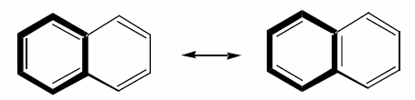

Hier is delocalisatie in de vetgedrukte ring slechts mogelijk als de andere ring een formele afwisseling van enkele en dubbele CC-bindingen laat zien. Natuurlijk verwachten we in een symmetrisch molecuul zoals naftaleen geen verschillende bindingsvormen in de twee ringen, en in plaats daarvan stellen wij dat elke ring een beetje aromatisch karakter heeft (maar niet zo veel als een benzeenring) en enige neiging tot afwisseling van enkele en dubbele bindingen. Als wij naftaleen zo tekenen:

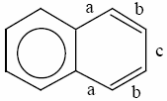

dan kunnen wij zien dat de bindingen 'a' en 'c' duidelijk enkele-bindingkarakter (met bindingsgetal 1) hebben, terwijl de bindingen 'b' wezenlijk dubbel-bindingkarakter (met bindingsgetal 2) hebben (en dit zal ook gelden voor de analoge bindingen op de andere ring).

Beschouw nu de koolstofskeletten van de volgende drie PAK's:

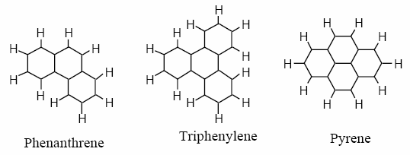

**fenantreen trifenyleen pyreen**

Gebruik het symbool  om ringen aan te duiden die aromatisch karakter hebben, en geef de andere CC-bindingen aan met formele enkele of dubbele bindingen. De meest aromatische resonantiestructuur (mesomere structuur) is de structuur met het grootste aantal aromatische ringen; naftaleen heeft bijvoorbeeld (in beide resonantiestructuren) een aromatische ring.

1. Teken de meest aromatische resonantiestructuur voor elk van de bovengenoemde drie PAK-skeletten. 4
2. Geef met de letters ' L ' en ' K ' respectievelijk de langste en kortste koolstof-koolstofbindingen aan in elk van de structuurformules van fenantreen, trifenyleen, en pyreen. 2

Vergelijk voor de resonantiestructuren die in vraag 9 zijn verkregen het aantal 'volledig-aromatische' ringen, met het totale aantal ringen in elke PAK.

1. Leg uit welke van deze PAK's op grond hiervan het meest aromatisch is? En welke het minst aromatisch? 3

Vergelijk nu het aantal 'volledig-aromatische' ringen met het aantal koolstofatomen in elke PAK.

1. Leg uit welke PAK op grond hiervan het meest aromatisch is, en welke het minst? 3

Een grafietlaag is opgebouwd uit koolstofatomen die volgens onderstaande structuur zijn gebonden.



Het gemiddelde bindingsgetal per CC-binding is de som van alle bindingsgetallen gedeeld door het totaal aantal CC-bindingen.

1. Hoe groot is het gemiddelde bindingsgetal per CC-binding? Licht je antwoord toe. 3
2. Leg uit of de binding tussen twee aan elkaar gebonden koolstofatomen in een grafietlaag langer of korter is dan tussen twee aan elkaar gebonden koolstofatomen in een benzeenmolecuul? 2
3. Leg uit of grafiet (per koolstofatoom) meer of minder aromatisch is dan benzeen? 3

Micellen 11 punten

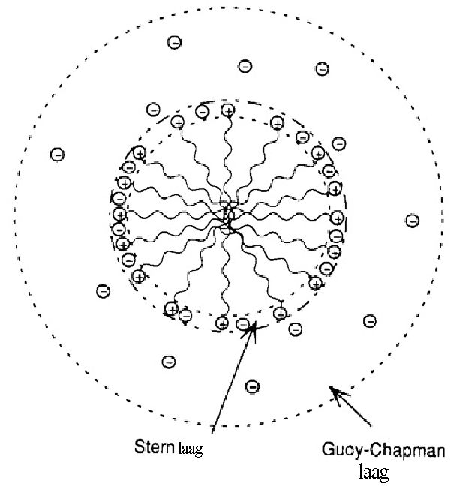Biomembranen spelen een belangrijke rol bij veel functies in de levende cel. Membranen in plantaardige en dierlijke cellen bestaan voor 40−50% uit lipiden en voor 50−60% uit eiwitten. Fosfolipiden vormen het sleutelbestanddeel van biomembranen. Ze bestaan uit een hydrofobe vetzuurstaart en een polaire hydrofiele kop. Zulke structuren staan algemeen bekend onder de naam amfifielen.

Kennis over membranen wordt verkregen door studie naar het aggregatiegedrag van amfifielen met een simpelere moleculaire structuur. Eén van de aggregatietoestanden van amfifielen is de micel. Oppervlakte-actieve deeltjes met een enkele staartgroep, zoals natrium *n*-dodecylsulfaat (SDS) en *n*-dodecyltrimethylammoniumbromide (DTAB), vormen bij oplossen in water boven de kritische micelconcentratie (CMC; dat is de concentratie waarbij micelvorming begint op te treden) micellen. De structuur van een micel staat afgebeeld in de figuur. In zo'n micel kan een centrale hydrofobe kern worden onderscheiden en een laag met de koppen en enkele tegenionen (Sternlaag), alsmede een buitenste schil met gehydrateerde tegenionen (Guoy-Chapmanlaag). Voor micellen van SDS heeft de centrale kern een straal van 1,66 nm en de Sternlaag een dikte van 0,46 nm.



(In de formule van DTAB wordt een methylgroep weergegeven met Me.)

1. Bereken het volume in nm3 van de Sternlaag in een SDS-micel. 3

In een vereenvoudigd model kan micelvorming beschreven worden met het volgende homogene evenwicht:

n S + n B  Mn S + n B

Hierin is S het amfifiel, B het tegenion en n het aantal betrokken deeltjes. De standaard gibbsenergie voor vorming van een mol micel per liter wordt uitgedrukt door:



*K*M is de evenwichtsconstante voor de micelvorming. Bij de kritische micelconcentratie geldt [M] = 0. Neem verder aan dat [S] gelijk is aan [B].

|  |  |  |
| --- | --- | --- |
| amfifiel | CMC  (mmol L−1) | relatieve micelmassa  (kg mol−1) |
| SDS | 8,1 | 18,0 |
| DTAB | 14,4 | 15,0 |

1. Bereken *G*M (*T* =298 K) voor de micelvorming van SDS. 6
2. Bereken het aantal amfifiele deeltjes in de micellen van DTAB*.* 2

Ribonuclease 13 punten

Runderpancreas-ribonuclease A is een enzym dat RNA als substraat heeft. Het is zeer stabiel. Het blijft actief na verhitting in water tot 100 oC bij pH 7, terwijl vrijwel alle andere enzymen geïnactiveerd worden bij een dergelijke behandeling. De stabiliteit van ribonuclease A kan worden toegeschreven aan een ongewoon stabiele tertiaire structuur die bijeen gehouden wordt door vier S−S bruggen tussen acht cysteïneresiduen. De omzetting van cysteïnethiolgroepen tot S−S bruggen kan als volgt schematisch worden weergegeven:

Image1

Wanneer een eiwit met een stof als 2-mercaptoethanol (HSCH2CH2OH) reageert, kunnen S−S bruggen worden verbroken. Schematisch kan het verbreken van een S−S-brug in een eiwit als volgt worden weergegeven:



1. Teken de structuren van **A**, **B** en **C**. 6
2. Welke andere factoren bepalen de tertiaire structuur van een eiwit? 3
   * Hoog prolinegehalte
   * Atmosferische druk
   * Elektrostatische krachten
   * Zwaartekracht
   * Waterstofbruggen
   * Magnetische krachten
   * De grootte van het organisme (grote dieren hebben stabielere eiwitten)
   * Vanderwaalskrachten.

Meerdere juiste antwoorden zijn mogelijk.

Behandeling van ribonuclease A met 8 M ureum, H2NC(=O)NH2, in aanwezigheid van 0,01 M 2‑mercaptoethanol resulteert in een complete verdwijning van de enzymatische activiteit door het verbreken van de S−S bruggen. Langzaam verwijderen van het ureum en 2-mercaptoethanol door middel van dialyse, samen met heroxidatie in aanwezigheid van zuurstof, herstelt de enzymatisch activiteit. Dit klassieke experiment werd bijna vijftig jaar geleden uitgevoerd door Christian Anfinsen en werd geïnterpreteerd als het bewijs, dat eiwitten spontaan opvouwen in hun oorspronkelijke, biologisch actieve, tertiaire structuur. In een aangepast experiment verwijderde Anfinsen alleen het 2‑mercaptoethanol en bracht het eiwit vervolgens, nog steeds in aanwezigheid van 8 M ureum, in contact met zuurstof. Nu werden de S−S bruggen willekeurig gevormd. Door vervolgens het ureum te verwijderen, trad herstel op van circa 1% van de enzymatische activiteit.

Neem aan dat alleen één specifieke set S−S-bruggen uit alle mogelijke combinaties zorgt voor de enzymatische activiteit. Neem tevens aan dat elke mogelijke combinatie van S−S-bruggen een gelijke vormingskans heeft onder de hierboven beschreven experimentele condities.

1. Toon door berekening aan dat bij een willekeurige vorming van de S−S-bruggen het herstel van enzymatische activiteit inderdaad ongeveer 1% bedraagt. 4

Enzymkinetiek 15 punten

Reacties met enzymen spelen een belangrijke rol in de chemie. Kinetische analyses van deze reacties helpen het typische gedrag van enzymen te begrijpen. De reactie tussen een enzym E en zijn substraat S verloopt volgens:

E + S  ES  E + P

De reactiesnelheid *s* (de verandering van de productconcentratie [P] in een bepaald tijdsinterval) kun je dan schrijven als *s* =  (**Michaelis Menten**), waarin *V*max = *k*2[E]o en *K*M = 

(*V*max is de maximale snelheid van de reactie. Deze wordt bereikt als het enzym verzadigd is met substraat)

Bij de enzymatische hydrolyse van maltose volgens:

maltose + H2O → 2 glucose

door het enzym -glucosidase uit gist reageert het enzym met de twee substraten maltose en water.

Het substraat maltose wordt meestal aangetroffen in concentraties variërend van 10−4 tot 10−1 mol L−1. Water is het oplosmiddel, waarvan de concentratie vrijwel constant is, nl. 55,6 mol L−1. Onder deze omstandigheden lijkt het alsof het enzym slechts met één substraat reageert en kun je dus de Michaelis-Mentenvergelijking gebruiken.

1. Welke orde heeft de enzymatische reactie bij zeer lage substraatconcentratie? Motiveer je antwoord. 3
2. Welke orde heeft de enzymatische reactie bij zeer hoge substraatconcentratie? Motiveer je antwoord. 3

De constante *K*M is een maat voor de affiniteit van een enzym voor zijn substraat.

1. Leg uit of een hoge affiniteit met een hoge of lage waarde voor *K*M correspondeert. 3
2. Bij welke snelheid is [S] = *K*M? 2
3. Teken een grafiek waarbij *s* wordt uitgezet tegen [S] (zet [S] op de *x*-as). 4

Geef *Vmax* en *K*M aan in deze grafiek.

Carvon 16 punten

Het natuurproduct carvon heeft twee spiegelbeeldisomeren: *R*-carvon wordt aangetroffen in groene munt en gembergrasolie en heeft een negatieve optische draaiing. Zijn enantiomeer *S*-carvon, dat een positieve optische draaiing heeft, wordt gevonden in karwijzaad. Volgens de elementanalyse bestaat carvon voor 80,00 massa-% uit koolstof, 9,33 massa-% uit waterstof. Het restpercentage komt voor rekening van zuurstof. Massaspectrometrie geeft aan dat carvon een molecuulmassa van 150 heeft.

1. Bereken de molecuulformule van carvon. 3

Een dubbele-binding-equivalent DBE komt overeen met additiemogelijkheid voor één molecuul waterstof. Zo kan een dubbele binding een waterstofmolecuul adderen en ook door het openbreken van een ringstructuur kan een waterstofmolecuul geaddeerd worden; een drievoudige band komt overeen met 2 DBE.

1. Bereken het aantal DBE van carvon. 3

De NMR- en IR-spectra van carvon staan hieronder weergegeven. Het UV-spectrum van carvon heeft een sterk absorptiemaximum bij 238 nm.

1. Uit welk spectraal gegeven kun je concluderen dat carvon een carbonylfunctie heeft? 2
2. Uit welk spectraal gegeven kun je concluderen dat carvon geen alcoholfunctie heeft? 2

In het 200 MHz 1H-NMR-spectrum zijn de volgende signalen waar te nemen (de lange-afstandskoppelingen worden buiten beschouwing gelaten).

|  |  |  |
| --- | --- | --- |
| δ (ppm) | type | integratie |
| 1,63 | singlet | 3 |
| 1,68 | singlet | 3 |
| 1,9-2,2 | multiplet | 2 |
| 2,2-2,5 | overlappende multiplets | 3 |
| 4,75 | doublet | 1 |
| 4,93 | doublet | 1 |
| 6,73 | triplet | 1 |

De overlappende multiplets zijn afkomstig van een CH- en een CH2-groep.

1H-NMR-spectrum van carvon (het gedeelte tussen 4,5-5,0 ppm is uitvergroot)

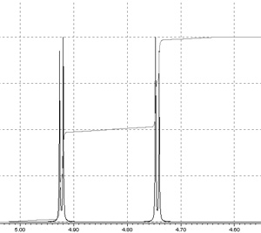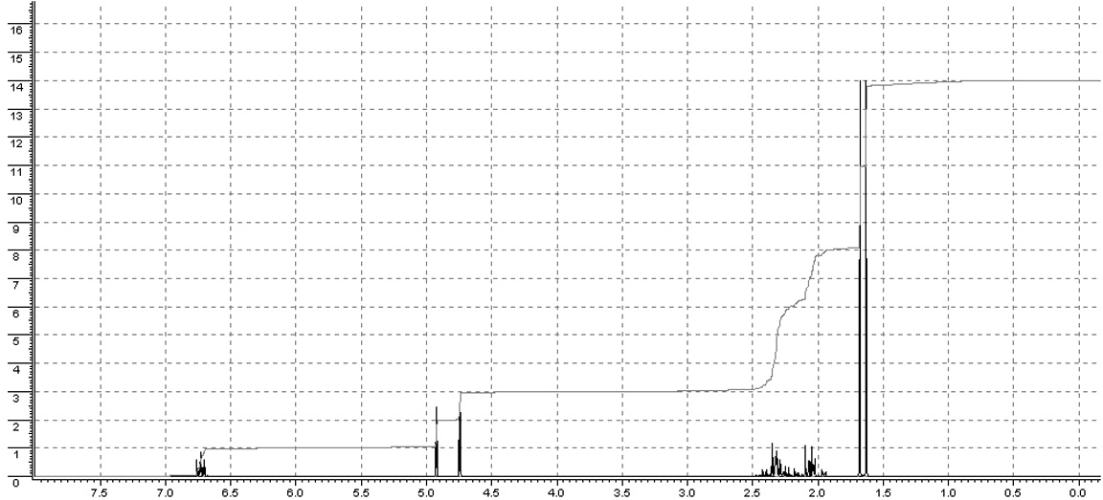

IR spectrum van carvon:

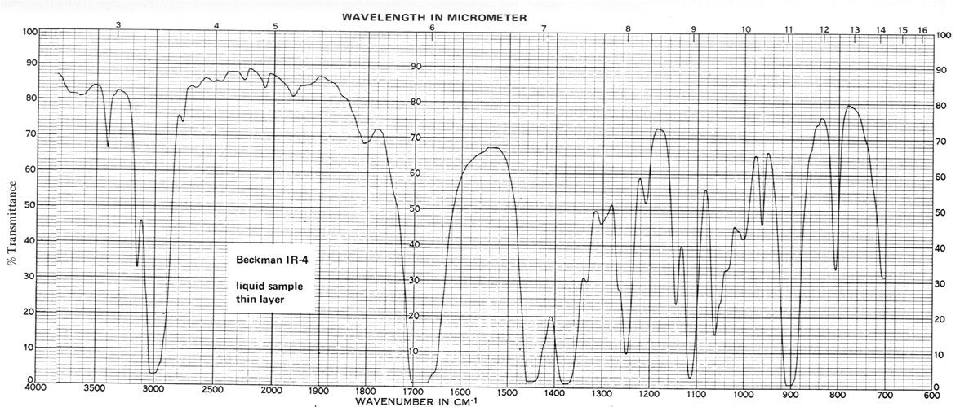

Hieronder staan enkele mogelijke structuurformules voor carvon.



1. Welke van de structuurformules **A**−**H** is in overeenstemming met de spectraalgegevens voor carvon? Geef met het NMR-spectrum twee argumenten voor deze structuur. 6

NATIONALE SCHEIKUNDE OLYMPIADE

**CORRECTIEMODEL VOORRONDE 2**

**woensdag 21 april 2004**

 

1. **Deze voorronde bestaat uit 31 vragen verdeeld over 6 opgaven**
2. **De maximumscore voor dit werk bedraagt 100 punten (geen bonuspunten)**
3. **Bij elke vraag is het aantal punten vermeld dat een juist antwoord oplevert**
4. **Bij de correctie van het werk moet bijgaand antwoordmodel worden gebruikt. Daarnaast gelden de algemene regels, zoals die bij de correctievoorschriften voor het CSE worden verstrekt.**

Productie van ammoniak 25 punten

1. maximaal 2 punten
   * Δr*G* = 2 *G*(NH3) − *G*(N2) − 3 *G*(H2) 1
   * Δr*G* = [2 × 24,4 + 8,3 + 3 × 8,3] × 103 = 82 ⋅ 103 J mol−1 1
2. maximaal 2 punten
   * Δr*G* = −*RT* ln *Kr* ⇒  1
   * *Kr* =  = 4,4 ⋅ 10−6 1
3. maximaal 4 punten
   * *y* = (1/4) (1 – *x*) dus *p*(N2) = (1/4) (1 – *x*) *p*tot 2
   * *z* = (3/4) (1 – *x*) dus *p*(H2) = (3/4) (1 – *x*) *p*tot 2
4. maximaal 3 punten
   *  1
   *  2
5. maximaal 6 punten
   *  3
   *  1
   *  ⇒  2
6. maximaal 4 punten

*n*[H2,②] = 3 × 300 : 2 = 450 mol s−1

*n*[N2,⑥] = 300 : 2 = 150 mol s−1

*n*[CH4,①] = 300 : 2 = 150 mol s−1

*n*[H2O,①] = 300 : 2 = 150 mol s−1

*n*[CO,③] = 300 : 2 = 150 mol s−1

*n*[O2,④] = ¼ × 300 : 2 = 37,5 mol s−1

*n*[CO,⑤] = *n*[CO,③] − 2 *n*[O2,④] = 75 mol s−1

* + *voor elke fout minus 1 pt met minimum 0 pt*

1. maximaal 2 punten
   *  op plaats ⑦ is gelijk aan  1
   * dit is ongelijk aan 0,15 die zou gelden als er evenwicht is, dus geen evenwicht in het gasmengsel op plaats ⑦ 1
2. maximaal 2 punten
   * wanneer het evenwicht zich heeft ingesteld, verandert de samenstelling van het gasmengsel niet meer 1
   * dus heeft het stuk van de reactor waar het gasmengsel daarna nog doorheen stroomt geen functie 1

Aromaten 20 punten

1. maximaal 4 punten

De structuren staan in antwoord 10 hieronder.

* + 2 juist 3
  + 1 juist 1

1. maximaal 2 punten



* + notie dat enkele band lang L is en dubbele band kort K 1
  + juiste verwerking 1

1. maximaal 3 punten
   * Twee van de drie ringen in fenantreen zijn aromatisch (67%). In trifenyleen zijn drie van de vier ringen aromatisch (75%). In pyreen twee van de vier (50%). 2
   * Trifenyleen is dus de meest aromatische van deze PAK's; pyreen is de minst aromatische. 1
2. maximaal 3 punten
   * Fenantreen heeft 2 aromatisch ringen per 14 C atomen (1 : 7). Trifenyleen heeft 3 aromatische ringen per 18 C atomen (1 : 6). Pyreen heeft 2 aromatische ringen per 16 C atomen (1 : 8). 2
   * Trifenyleen is nog steeds de meest aromatische van deze PAK's, en pyreen de minst aromatische. 1
3. maximaal 3 punten
   * Gemiddelde bindingsgetal = 4/3. 1
   * In alle grensstructuren heeft een van de drie CC-bindingen een dubbele binding, en twee zijn er enkel. 2

Ofwel

* + twee van de drie CC-bindingen hebben een bindingsgetal van 3/2, terwijl een van de drie formeel enkel is 2
  + weer een gemiddeld bindingsgetal van 4/3. 1

1. maximaal 2 punten
   * Het bindingsgetal in benzeen = 3/2. 1
   * De CC-bindingen in benzeen hebben meer dubbele-bandkarakter dan die in grafiet: de bindingen in grafiet zijn dus langer. 1
2. maximaal 3 punten
   * In elke grensstructuur is slechts een van de drie ringen in grafiet aromatisch. 1
   * Maar er is één ring per twee C atomen in grafiet, versus één ring per zes C atomen in benzeen. 1
   * Dit inbegrepen is grafiet dus per koolstofatoom even aromatisch als benzeen. 1

Micellen 11 punten

1. maximaal 3 punten
   * Volume SDS-micel = 4/3  (1,66 + 0,46)3 = 39,9 nm3 1
   * Volume van de kern = 4/3  (1,66)3 = 19,2 nm3 1
   * Volume van de Sternlaag = volume SDS-micel – volume kern = 20,7 nm3 1
2. maximaal 6 punten
   * De evenwichtsconstante *K*M **= ** 1
   * Substitutie in *G*M:  1
   * Bij de CMC zijn er geen micellen: [M] = 0 en [S]  [B] **** [S] = [CMC] 1
   * *G*M wordt berekend voor M = 1! 1
   * Dus:  1
   * Voor SDS: *G*M = −23,86 kJ mol1 1
3. maximaal 2 punten
   * Gemiddeld aantal amfifielen per micel = relatieve micelmassa / relatieve amfifielmassa 1
   * Voor TDAB (*M*r = 308): *n* =15,0⋅103 / 308 = 48,7 1

Ribonuclease 13 punten

1. maximaal 6 punten



* + *per juiste structuur* 2

1. maximaal 3 punten
   * Elektrostatische krachten 1
   * Waterstofbruggen 1
   * Vanderwaalskrachten 1
2. maximaal 4 punten
   * Er zijn 8 Cys-residuen. De kans dat een residu gekoppeld is met de correcte partner is 1 : 7. 1
   * Er blijven 6 residuen over. 1
   * De kans dat één van deze met de juiste partner gekoppeld is, is 1 : 5, etc. 1
   * De fractie van actieve moleculen is dus: 1/7 × 1/5 × 1/3 × 1/1 = 1/105 (ongeveer 1%) 1

Enzymkinetiek 15 punten

1. maximaal 3 punten
   * Als [S] → 0 dan is *K*M/[S] >> 1 1
   * *s* = *V*max [S]/*K*M. 1
   * Dit komt overeen met eerste-orde kinetiek 1
2. maximaal 3 punten
   * Als [S] → ** ** dan is *K*M/[S] << 1 1
   * *s* = *V*max. 1
   * Dit komt overeen met nulde-orde kinetiek. 1
3. maximaal 3 punten
   * Bij grote affiniteit is er veel ES 1
   * Dat kan, als *k*1 groot en *k*1' en *k*2 beide klein zijn 1
   * Een hoge affiniteit correspondeert met een kleine *K*M.; dus bij kleine *K*M. 1
4. maximaal 2 punten
   * als [S] = *K*M ⇒  1
   * *s* = ½ *V*max 1
5. maximaal 4 punten

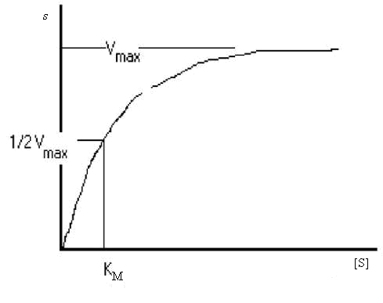

* + langs verticale as *s* en langs horizontale as [S] 1
  + bij lage [S] 1e orde; bij hoge [S] 0e orde en vloeiende overgang 2
  + ½ *V*max en *K*M juist ingetekend 1

Carvon 16 punten

1. maximaal 3 punten
   * *n*C = (*M*r × %C)/12 = (150 × 0,8)/12 = 10 en *n*H = (*M*r × %H)/1 = (150 × 0,0933)/1 = 14 1
   * *n*O = (*M*r × %O)/16 = (150 × 0,1067)/16 = 1 1
   * carvon heeft formule C10H14O 1
2. maximaal 3 punten
   * Een volledig verzadigd koolwaterstof met 10 koolstofatomen heeft de formule C10H22 1
   * Carvon heeft de formule C10H14O, om de onverzadigheid te berekenen is de O niet relevant. 1
   * Aftrekken geeft een tekort van 8 H voor carvon, dit komt overeen met een DBE van 4 (dubbele banden of ringen). 1
3. maximaal 2 punten

IR-absorptie bij 1680 cm−1

1. maximaal 2 punten

Er is geen relevante sterke absorptie boven de 3000 cm−1. Dit betekent: geen −OH-groep aanwezig.

1. maximaal 6 punten

(Carvon is een zesringenysteem, dit is één DBE, er resteren er nog 3.

Het IR-spectrum laat de aanwezigheid van een C=O-groep zien, dit is ook één DBE, er blijven nog 2 DBE's over, dit moeten C=C-bindingen zijn. De sterke UV-absorptie suggereert een geconjugeerd systeem, hoogstwaarschijnlijk C=C−C=O)

* + *Per juist argument* 2

Voorbeelden van juiste argumenten:+

* De singletten bij 1,63 en 1,68 ppm in het 1H-NMR-spectrum zijn twee –CH3 groepen zonder vicinale koppeling.
* Het multiplet bij 1,9-2,2 ppm bestaat uit een –CH en een –CH2-groep (gegeven in de vraag)
* Het multiplet bij 2,2-2,5 ppm is hoogstwaarschijnlijk een –CH2-groep met veel naastliggende H-atomen.
* De doubletten bij 4,75 en 4,93 ppm zijn een indicatie voor twee =CH-groepen, het kan zelfs =CH2 zijn, gegeven de smalle en identieke koppelingsconstanten (zie het vergrote gedeelte).
* Het triplet bij 6,73 ppm is een indicatie voor een =CH-groep, die naast een –CH2-groep ligt.
  + De enige structuur die aan deze spectraalgegevens voldoet is structuur **B**. 2

